Игры и упражнения на развитие
мелкой моторики рук у детей 2–3 лет
Истоки способностей и дарований детей
находятся на кончиках их пальцев”
В.А. Сухомлинский
Все родители знают, что у детей нужно развивать мелкую моторику рук. Развивая мелкую моторику у детей, мы стимулируем развитие речи. Это происходит потому, что при выполнении мелких движений пальцами рук в кору головного мозга поступают сигналы, которые активизируют клетки мозга, отвечающие за формирование речи ребёнка. Вот почему следует начинать заниматься развитием мелкой моторики с самого раннего возраста. Этим вы будете воздействовать на активные точки, связанные с корой головного мозга.
Значение развития мелкой моторики очень велико:
1. Повышает тонус коры головного мозга.
2. Развивает речевые центры коры головного мозга.
3. Стимулирует развитие речи ребенка.
4. Согласовывает работу понятийного и двигательного центров речи.
5. Способствует улучшению артикуляционной моторики.
6. Развивает чувство ритма и координацию движений.
7. Подготавливает руку к письму.
8. Поднимает настроение ребенка.
Ниже представлен комплекс игр и упражнений по развитию мелкой моторики, выбирайте те, которые отвечают склонностям и интересам вашего ребенка.
1. Массаж ладоней и пальчиков рук.
Оказывает тонизирующее действие на ЦНС, улучшает функции рецепторов.
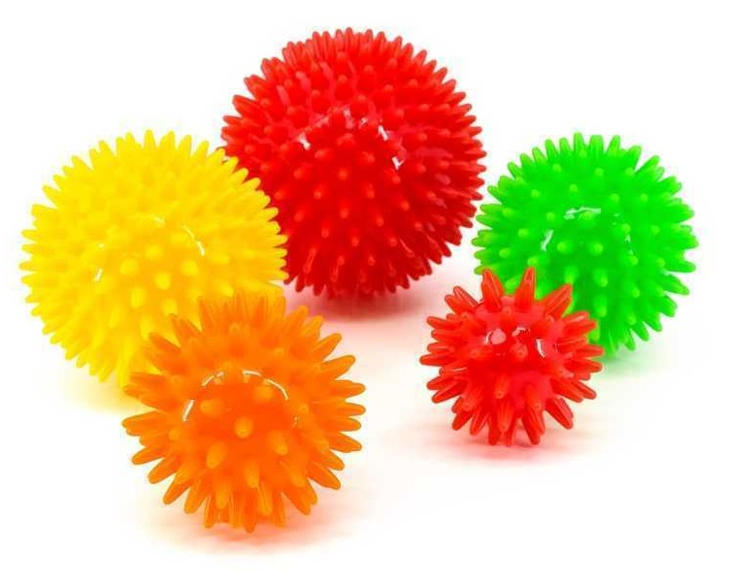
Ежик в руки мы возьмем,
Покатаем и потрем.
Вверх подбросим и поймаем,
И иголки посчитаем.
Пустим ежика на стол,
Ручкой ежика прижмем
И немножко покатаем …
Потом ручку поменяем.
2. Рисование и лепка способствуют развитию эмоциональной отзывчивости, воспитанию чувства прекрасного; развитию воображения, самостоятельности, настойчивости, аккуратности, трудолюбия, умению доводить работу до конца; развитию мелкой моторики рук, благотворно влияют на нервную систему.
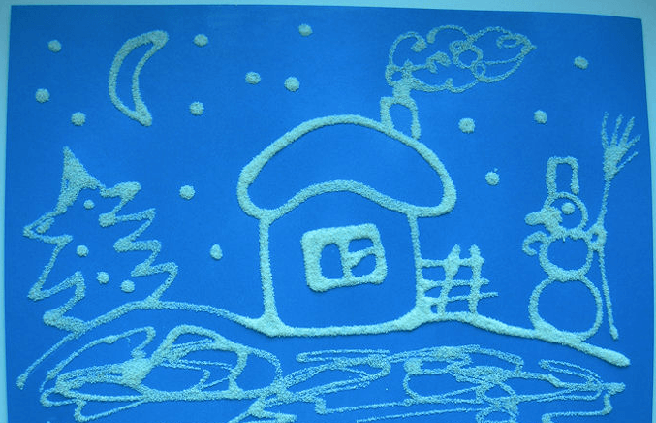
Рисование манкой (и другими мелкими крупами). Рисовать крупами это не только весело и увлекательно для ребенка, но и очень полезно для развития его мелкой моторики, а следовательно и речи, мыслительных процессов. Это благоприятно сказывается так же и на психике ребенка -как и любое игровое взаимодействие с природным материалом.
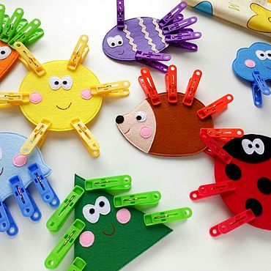
3. Игры с прищепками.
Развивают координацию, ловкость, умение соотносить предметы по цвету мелкую моторику рук. Цель:научить ребенка самостоятельно прищеплять прищепки. Чтобы игра была интересной для ребенка, можно прикреплять прищепки по тематике (то есть лучики к солнцу, иголки к ежику, дожди к тучке, травку к земле и тому подобное).
4. Игры с пуговицами, молниями, липучками.
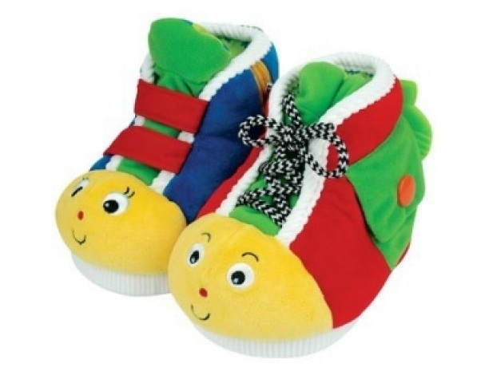
Открывают массу возможностей для развития умения сравнивать предметы по цвету и величине. Развивают у детей воображение, память, творческие способности, зрительно –моторную координацию, глазомер, речь, мелкие движения рук. Отлично способствуют овладению навыками самообслуживания.
5. Сухой пальчиковый бассейн.
Сухой бассейн – отличное развивающее приспособление для маленьких пальчиков. А главное, такие занятия очень нравятся деткам! Как его сделать? Очень просто! Возьмите небольшую глубокую миску диаметром 25 см, высотой 12-15 см и заполните её на 8 см предварительно промытым и просушенным горохом или фасолью. Добавьте какие-нибудь мелкие предметы или игрушки. Итак у вас готов замечательный массажёр.
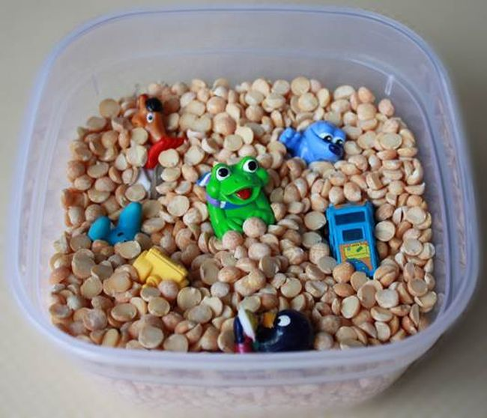
Такой массажёр используется для одновременного активного воздействия на различные точки кистей, пальцев рук, ладоней. Попросите малыша искать в «сухом бассейне» различные предметы или игрушки.
В миске не соль, совсем не соль,
А разноцветная фасоль.
На дне — игрушки для детей,
Мы их достанем без затей.
6. Вкладыши, пирамидки.
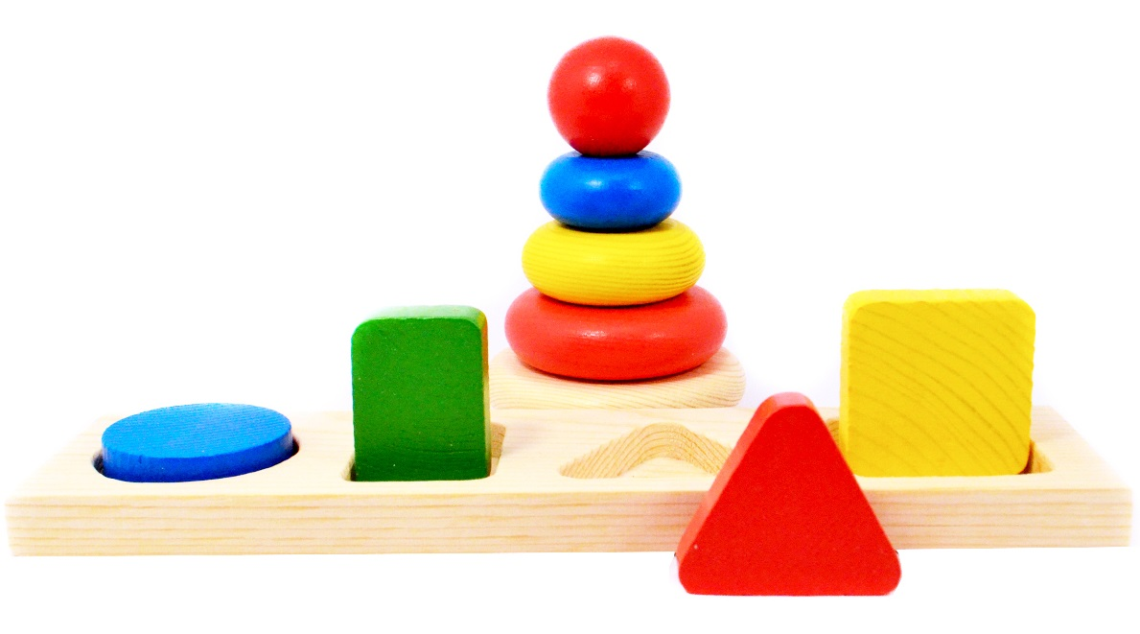
Способствуют развитию мелкой моторики рук, самостоятельности, внимания, цветового восприятия, целостного восприятия предмета, логического и ассоциативного мышления ребёнка. Ребёнок учится подбирать фигурки по форме и вставлять их в соответствующие отверстия. Благодаря таким занятиям дети развивают мелкую моторику пальцев рук, а также знакомятся с различными геометрическими фигурами и различными цветами.

Заданий и упражнений, направленных на развитие мелкой моторики очень много. И главное здесь -учитывать индивидуальные особенности каждого ребенка, его возраст, настроение, желание и возможности. Умелыми пальцы станут не сразу. Игры и упражнения, пальчиковые разминки, проводимые систематически с самого раннего возраста, помогают детям уверенно держать карандаш и ручку, самостоятельно заплетать косички и шнуровать ботинки, строить из мелких деталей конструктора, лепить из глины и пластилина. Таким образом, если будут развиваться пальцы рук, то будут развиваться речь и мышление ребенка.

